Федеральное государственное образовательное бюджетное
учреждение высшего образования
«Финансовый университет при Правительстве Российской Федерации»
(Финансовый университет)

Колледж информатики и программирования

ОТЧЁТ
По учебной практике

Специальность 09.02.07 «Информационные системы и программирование»
(код) (наименование)

Профессиональный модуль ПМ.01 Разработка модулей программного обеспечения для компьютерных систем
(код) (наименование)

Междисциплинарный курс МДК.01.01 Разработка программных модулей
(код) (наименование)

Выполнил:


Студент 3 курса 123 учебной группы
(номер) (номер)
__________ Г. М. Соди
(подпись) (инициалы, фамилия)

Проверил:

Руководитель практики от Колледжа информатики и программирования
Преподаватель Гордов М.О.
(квалификационная (инициалы, фамилия)
категория или звание,
должность)

Москва – 2026
Перечень работ, выполненных в ходе учебной практики
№ п/п | Виды работ | Оценка
1 | Разработка кода программного продукта
2 | Рефакторинг кода программного продукта
3 | Разработка приложения с использованием WPF

ОТЧЕТ О ВЫПОЛНЕНИИ ЗАДАНИЯ 1.
Разработка кода программного продукта.
https://github.com/leenoleumm/ReadAndWrite_3ISIP123_Sodi_UP01
В рамках выполнения первого задания учебной практики была разработана архитектура программного продукта и логика взаимодействия с базой данных с использованием технологии Entity Framework. Для реализации прототипа приложения «Читай, Пиши и не спиши» компании «ШутИКроль» были спроектированы и реализованы все основные сущности предметной области: пользователи (Users), книги (Books), жанры (Genres), отзывы (Reviews), списки чтения (UserBookList), жалобы (Reports), заявки на роль автора (AuthorRequests) и заявки на разморозку (UnfreezeRequests).
Все таблицы базы данных связаны между собой посредством первичных и внешних ключей. Схема связей представлена на рисунке 1. 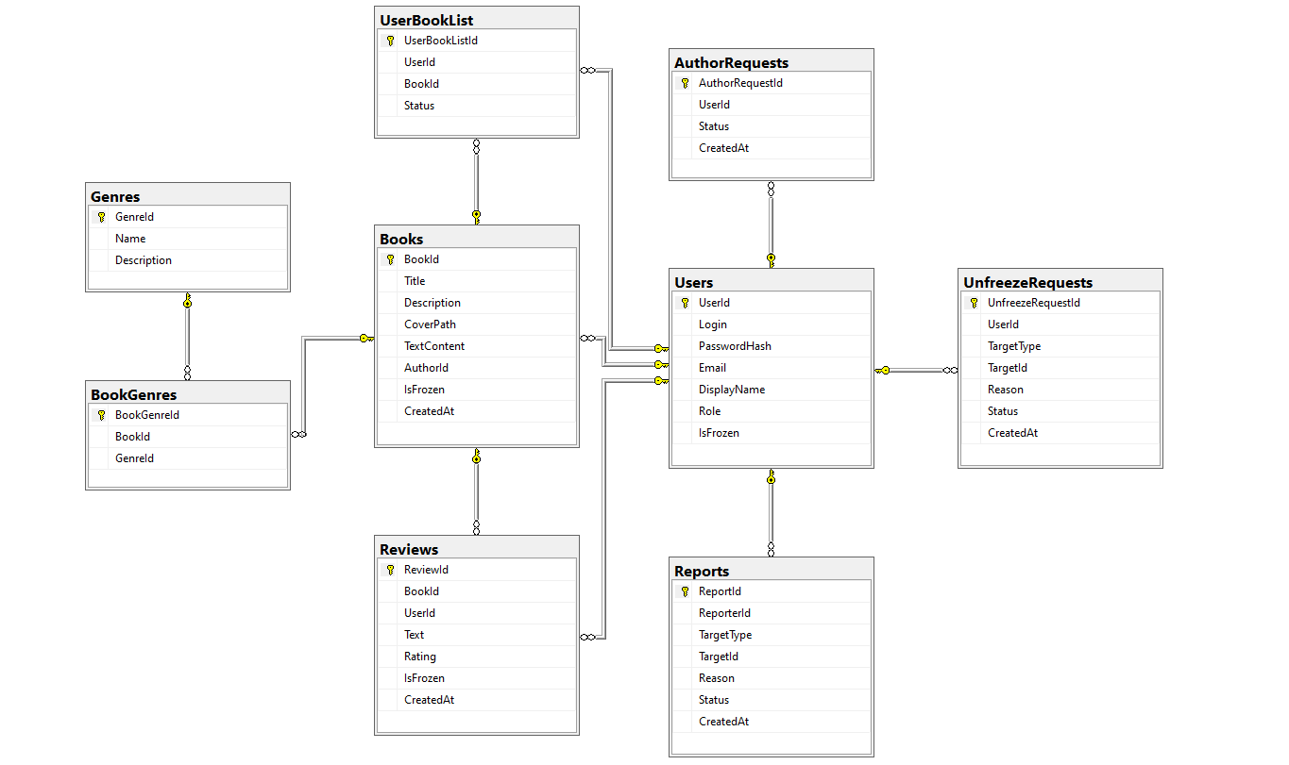Рисунок 1 – Схема базы данных приложения
Для обеспечения взаимодействия с базой данных использовался подход Database First: модель данных была сгенерирована на основе существующей базы данных SQL Server. В листинге 1 представлен пример класса модели данных для сущности «Книга» (Books) и навигационных свойств, обеспечивающих связь с другими таблицами.
Листинг 1 - Модель данных сущности Books для взаимодействия с БД
public partial class Books
{
public int BookId {get; set;}
public string Title {get; set;}
public string Description {get; set;}
public string CoverPath {get; set;}
public string Content {get; set;}
public int AuthorId {get; set;}
public bool IsFrozen {get; set;}
}

Были реализованы все основные функции приложения: авторизация и регистрация пользователей, просмотр каталога книг с поиском и фильтрацией, страница книги с отзывами и жалобами, списки чтения с переключением статусов, кабинет автора с добавлением и редактированием книг, панель администратора с обработкой жалоб, заявок и управлением пользователями.
ОТЧЕТ О ВЫПОЛНЕНИИ ЗАДАНИЯ 2.
Рефакторинг кода программного продукта.
Второе задание учебной практики было посвящено анализу, оптимизации и рефакторингу ранее написанного программного кода. Главной целью данного этапа являлось повышение стабильности, читаемости и общей отказоустойчивости бизнес-логики приложения.
В процессе рефакторинга конструкции приведения типов старого образца были заменены на современный синтаксис C# с использованием pattern matching, что позволило сократить объём кода и повысить его надёжность. Инициализация свойств объектов была перенесена в конструктор — например, свойство Clip у изображений обложек теперь задаётся непосредственно при создании объекта Image, а не отдельной строкой, что устранило дублирование и улучшило читаемость.
Для повышения удобства восприятия длинные однострочные выражения были разнесены на несколько строк с добавлением отступов. В панели администратора элемент StackPanel, отвечающий за расположение кнопок действий, был заменён на WrapPanel, благодаря чему кнопки корректно переносятся на новую строку при изменении размеров окна и не слипаются между собой.
В листинге 2 приведён код метода отправки отзыва. В процессе рефакторинга в метод была добавлена автоматическая фиксация времени создания отзыва через System.DateTime.Now, что исключило возможные ошибки при передаче даты в базу данных.
Листинг 2 - Код добавления записей отзывов в базу данных
private void SubmitReview_Click(object sender, RoutedEventArgs e)
{
var text = ReviewText.Text.Trim();
if (string.IsNullOrEmpty(text))
{
MessageBox.Show("Введите текст отзыва!", "Ошибка");
return;
}

var rating = int.Parse(((ComboBoxItem)ReviewRating.SelectedItem).Tag.ToString());

using (var db = new ReadAndWriteDBEntities())
{
db.Reviews.Add(new Reviews
{
BookId = _bookId,
UserId = CurrentUser.Id,
Text = text,
Rating = rating,
IsFrozen = false,
CreatedAt = System.DateTime.Now
});
db.SaveChanges();
}

ReviewText.Text = "";
LoadBook();
LoadReviews();
MessageBox.Show("Отзыв добавлен!", "Успех");
}
В листинге 3 приведён фрагмент кода создания обложки книги, в ходе рефакторинга инициализация свойства Clip была перенесена непосредственно в конструктор объекта Image.
Листинг 3 – Инициализация свойств в конструкторе объекта
var img = new Image
{
Source = new BitmapImage(new Uri(book.CoverPath)),
Stretch = Stretch.UniformToFill,
Width = 180,
Height = 180,
Clip = new RectangleGeometry { RadiusX = 10, RadiusY = 10, Rect = new Rect(0, 0, 180, 180) }
};

ОТЧЕТ О ВЫПОЛНЕНИИ ЗАДАНИЯ 3.
Разработка приложения с использованием WPF.
На заключительном этапе практики был разработан графический пользовательский интерфейс прототипа приложения на базе технологии WPF. Были спроектированы и связаны между собой экраны авторизации, регистрации, каталога книг, детального просмотра информации о произведении, списков чтения, личного кабинета автора и панели администратора.
Для построения визуальной иерархии элементов использовалась декларативная XAML-разметка. Навигация между страницами реализована через элемент Frame с внедрением страниц (Page). В целях обеспечения информационной безопасности при входе проверяется статус заморозки аккаунта: замороженный пользователь перенаправляется на страницу профиля с предупреждением и ограниченными возможностями навигации.
Боковое меню (Sidebar) выполнено в виде кнопок с эмодзи-иконками без текста, с всплывающими подсказками Tooltip. Пункты меню отображаются в зависимости от роли пользователя: администратор видит вкладку администрирования, автор — кабинет автора, замороженный пользователь — предупреждение.
Страница каталога книг содержит сетку карточек с обложками, поиск по названию и автору, фильтрацию по жанрам и сортировку по названию или рейтингу. Карточки книг поддерживают скруглённые обложки с обрезкой через Clip. Страница книги отображает полную информацию: обложку, название, автора, жанры, рейтинг, описание, текст произведения и отзывы. Реализована возможность оставления отзыва с оценкой от 1 до 10, подачи жалобы на книгу, автора или отзыв.
В листинге 3 приведён фрагмент XAML-разметки страницы каталога книг с панелью фильтрации.
Листинг 3 – XAML-разметка панели поиска и фильтрации каталога
<StackPanel Orientation="Horizontal" Margin="0,0,0,15">
<TextBox x:Name="SearchBox" Width="250" Height="30" FontSize="14"
Margin="0,0,10,0" TextChanged="SearchBox_TextChanged"
VerticalContentAlignment="Center"/>
<ComboBox x:Name="GenreFilter" Width="150" Height="30" FontSize="14"
Margin="0,0,10,0" SelectionChanged="GenreFilter_SelectionChanged">
<ComboBoxItem Content="Все жанры" IsSelected="True"/>
</ComboBox>
<ComboBox x:Name="SortOrder" Width="150" Height="30" FontSize="14"
SelectionChanged="SortOrder_SelectionChanged">
<ComboBoxItem Content="По названию" Tag="title" IsSelected="True"/>
<ComboBoxItem Content="По рейтингу" Tag="rating"/>
</ComboBox>
</StackPanel>
В листинге 4 представлен код создания карточки книги с обложкой и скруглением углов.
Листинг 4 — Динамическое создание карточки книги с обложкой
var cover = new Border
{
Width = 180, Height = 180,
Background = new SolidColorBrush(Color.FromRgb(30, 58, 95)),
CornerRadius = new CornerRadius(10),
Margin = new Thickness(10, 10, 10, 5),
ClipToBounds = true
};

if (!string.IsNullOrEmpty(book.CoverPath) && System.IO.File.Exists(book.CoverPath))
{
var img = new Image
{
Source = new BitmapImage(new Uri(book.CoverPath)),
Stretch = Stretch.UniformToFill,
Width = 180, Height = 180,
Clip = new RectangleGeometry { RadiusX = 10, RadiusY = 10, Rect = new Rect(0, 0, 180, 180) }
};
cover.Child = img;
cover.Background = Brushes.Transparent;
}
Для демонстрации функциональности внешнего вида прототипа были применены привязки данных и единый стиль оформления элементов. Панель администратора реализована с использованием элемента TabControl и содержит вкладки: «Жалобы», «Заявки на автора», «Заявки на разморозку», «Пользователи» и «Заморожено». В каждой вкладке реализованы кнопки принятия и отклонения заявок, смены роли, заморозки пользователей и смены пароля. Сетка книг в каталоге и списках чтения формируется динамически: для каждой книги в цикле создаётся карточка с обложкой, названием, автором и рейтингом.

На рисунках 2 и 3 представлены итоговые графические интерфейсы каталога книг (с панелью поиска, сортировки и фильтрации по жанрам) и модернизированной панели администратора (выполняющей работу с пользователями, а также обработку жалоб, заморозок и заявок). Разработанный интерфейс полностью отвечает требованиям эргономики и технического задания.
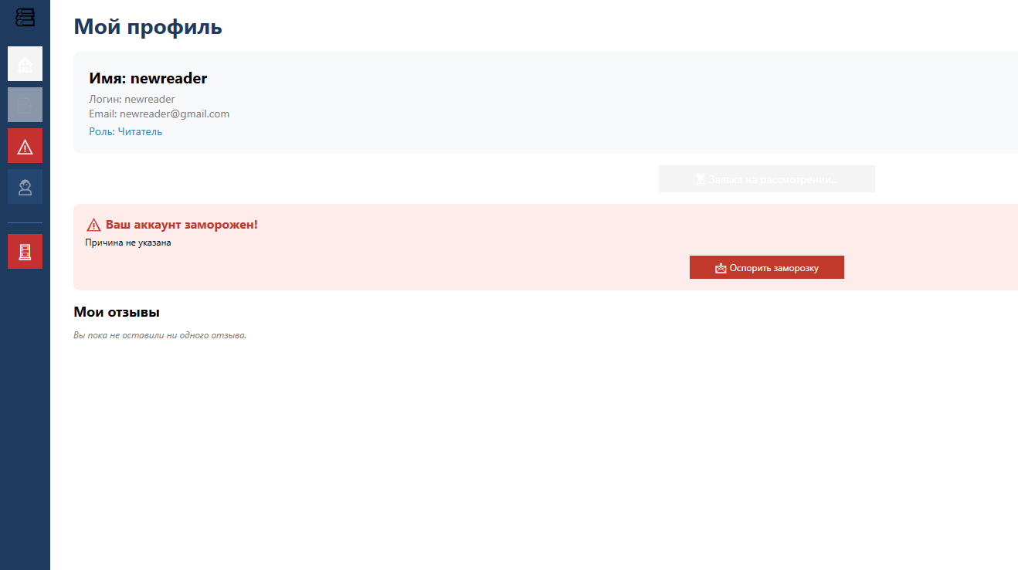
Рисунок 2 – Пользовательский интерфейс аккаунта при активной заморозке
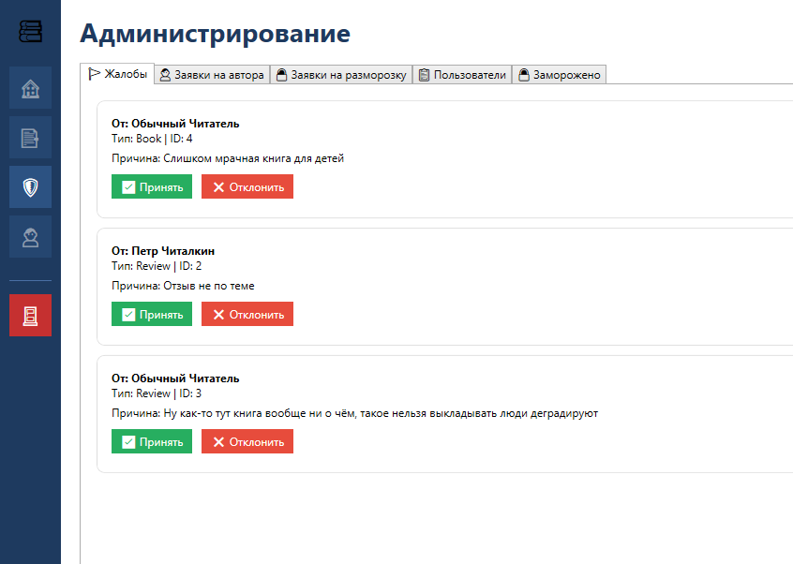
Рисунок 3 – Интерфейс каталога

